О ПРОЕКТЕ РАСПИСАНИЯ ЕГЭ И ОГЭ В 2017 ГОДУ
Федеральная служба по надзору в сфере образования и науки завершает общественное обсуждение проекта расписания единого государственного экзамена (ЕГЭ), государственного выпускного экзамена (ГВЭ) и основного государственного экзамена на 2017 год. С актуальной версией проекта, скорректированной по итогам обсуждения, можно ознакомиться здесь. В соответствии с проектом расписания экзамены в 2017 году будут проведены в три этапа: досрочный, основной и дополнительный (сентябрьский).
Досрочный этап ЕГЭ в 2017 году пройдет с 23 марта по 14 апреля. Основной - с 29 мая 2017 года по 1 июля. Выпускники 2017 года, получившие неудовлетворительные результаты по двум обязательным учебным предметам (русскому языку и математике), либо получившие повторно неудовлетворительный результат по одному из этих предметов на ГИА в дополнительные сроки, получат возможность участвовать в ЕГЭ по русскому языку и математике базового уровня в дополнительный (сентябрьский) период – с 5 по 16 сентября.
ОГЭ для выпускников 9-х классов также пройдет в три этапа: досрочный – с 20 апреля по 6 мая, основной – с 26 мая по 24 июня и дополнительный (сентябрьский) – с 5 по 22 сентября.
Как и в 2016 году в расписании, наряду с резервными сроками для проведения ЕГЭ, ОГЭ и ГВЭ по отдельным учебным предметам, предусмотрен дополнительный резервный день для проведения экзаменов по всем учебным предметам. Он необходим тем участникам, которые по какой-либо причине не смогли участвовать в экзамене в основной или в резервный день, например, из-за совпадения двух выбранных предметов в один день или отсутствия на экзамене по уважительной причине.

Школьная газета
ЕГЭ



О ТЕРМИНОЛОГИИ
Основной государственный экзамен (ОГЭ) – форма государственной итоговой аттестации по образовательным программам основного общего образования. Проводится для выпускников 9-х классов с использованием контрольных измерительных материалов стандартизированной формы.
Единый государственный экзамен (ЕГЭ) - форма государственной итоговой аттестации по образовательным программам среднего общего образования. Служит одновременно выпускным экзаменом в школе и вступительным экзаменом в вуз. ЕГЭ проводится по единым правилам, с использованием контрольных измерительных материалов стандартизированной формы и единой методики оценивания выполненных работ.
Государственный выпускной экзамен (ГВЭ) – форма государственной итоговой аттестации по программам основного общего и среднего общего образования в виде письменных и устных экзаменов с использованием текстов, тем, заданий, билетов. Проводится для выпускников 9-х и 11-х классов, обучающихся в специальных учебно-воспитательных учреждениях закрытого типа и учреждениях, исполняющих наказание в виде лишения свободы, для обучающихся, получающих среднее общее образование в рамках освоения образовательных программ среднего профессионального образования, для обучающихся с ОВЗ или детей-инвалидов и инвалидов, для обучающихся в образовательных организациях, расположенных за пределами территории России и реализующих имеющие государственную аккредитацию образовательные программы основного общего образования, для обучающихся в образовательных организациях, расположенных на территориях Республики Крым и города федерального значения Севастополя.

. 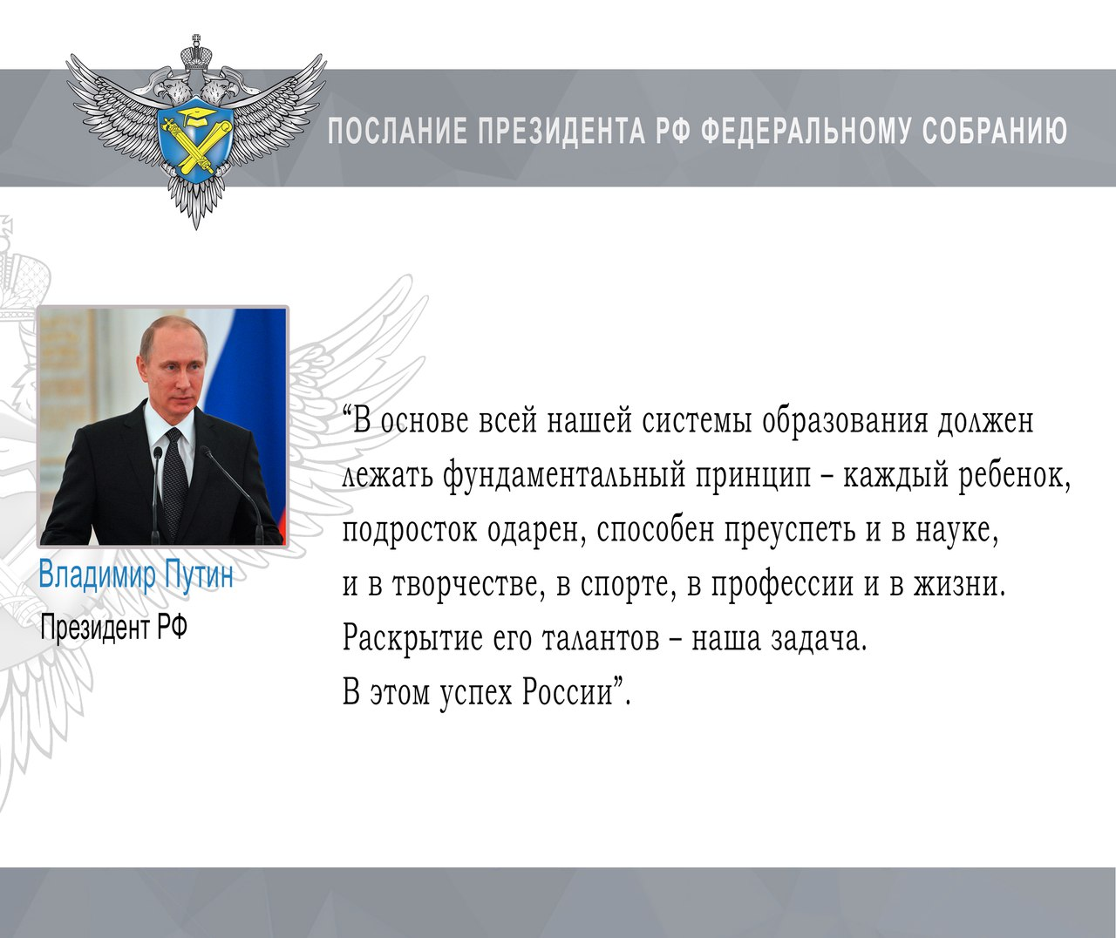При ознакомлении с демонстрационным вариантом КИМ ЕГЭ следует иметь в виду, что задания, включённые в него, не отражают всех вопросов содержания, которые будут проверяться с помощью вариантов КИМ в 2017 г. (полный перечень вопросов, которые могут контролироваться на ЕГЭ 2017 г., приведён в кодификаторе). Напомним, что из контрольных измерительных материалов ЕГЭ-2017 по химии, физике и биологии исключены задания с выбором одного верного ответа (тестовая часть). В заданиях по остальным предметам существенных изменений нет. Ежегодно разработчиками контрольных измерительных материалов формируются множество вариантов КИМ, разработанных по часовым поясам, что исключает возможность их совпадения у участников ЕГЭ, сдающих в одном пункте проведения экзамена. Поэтому самой эффективной подготовкой к ЕГЭ является добросовестное изучение предметов с использованием учебников из федерального перечня учебников.
Кроме указанных документов на сайте ФИПИ также размещен Открытый банк заданий ЕГЭ по всем предметам, который содержит материалы для подготовки к экзамену. Повторение материала с использованием данных заданий позволит успешно подготовиться к ЕГЭ-2017.
Учредитель: Администрация МБОУ СОШ №5 Редактор:Караева М.Н –учитель физики, Качмазова С.К. – учитель русс.яз. и лит.Цогоева О.А–учитель матем.,
Рособрнадзор и ФИПИ предупреждают: утверждения многочисленных интернет ресурсов и печатных изданий о том, что они содержат «реальные задания ЕГЭ», не соответствуют действительности, так как подготовка экзаменационных материалов проходит с соблюдением строгих мер безопасности, исключающих любую утечку информации. Настоящие контрольные измерительные материалы можно увидеть только непосредственно на экзамене.

ИТОГОВОЕ СОЧИНЕНИЕ ПРОШЛО В ШТАТНОМ РЕЖИМЕ.
Итоговое сочинение, которое проводилось в основной срок 7 декабря, завершилось в штатном режиме. Сочинение проводится третий год подряд, его успешное написание является для обучающихся 11 классов допуском к государственной итоговой аттестации по программам среднего общего образования. Обучающиеся с ограниченными возможностями здоровья, дети-инвалиды и инвалиды вместо сочинения вправе писать итоговое изложение. Итоговое сочинение написали около 625 тысяч участников, в том числе 621 тысяча выпускников текущего года и более 3,5 тысяч участников с ограниченными возможностями здоровья. Около 14,5 тысяч участников писали итоговое изложение.
«Итоговое сочинение прошло в нормальном рабочем режиме, сообщений о сбоях и утечках тем сочинений в ведомство не поступало», - сообщил руководитель Рособрнадзора Сергей Кравцов.
Адрес: г.Алагир ул.Калаева 9. тел: 2-45-90. E-mail: alshk@mail.ru
Сайт: www.alagir.ru/uo; www.alagir5.mwport.ru
Заместитель руководителя Рособрнадзора Анзор Музаев в Ситуационно-информационном центре ведомства проинформировал о ходе проведения итогового сочинения. По его словам, темы сочинений для всех часовых поясов были опубликованы своевременно – за 15 минут для начала экзамена.
Итоговое сочинение (изложение) оценивается по системе «зачет» или «незачет». Все участники, которые писали сочинение 7 декабря, должны узнать свои результаты не позднее 21 декабря.



Итоговое сочинение может быть представлено абитуриентом при приеме в вуз. Его результат вуз вправе учесть в числе индивидуальных достижений поступающего, начислив ему дополнительные баллы к сумме результатов ЕГЭ.
Повторно написать сочинение 1 февраля 2017 года и 3 мая 2017 года смогут обучающиеся, получившие «незачет", не явившиеся на итоговое сочинение (изложение) или не завершившиеего написание по уважительным причинам. .

